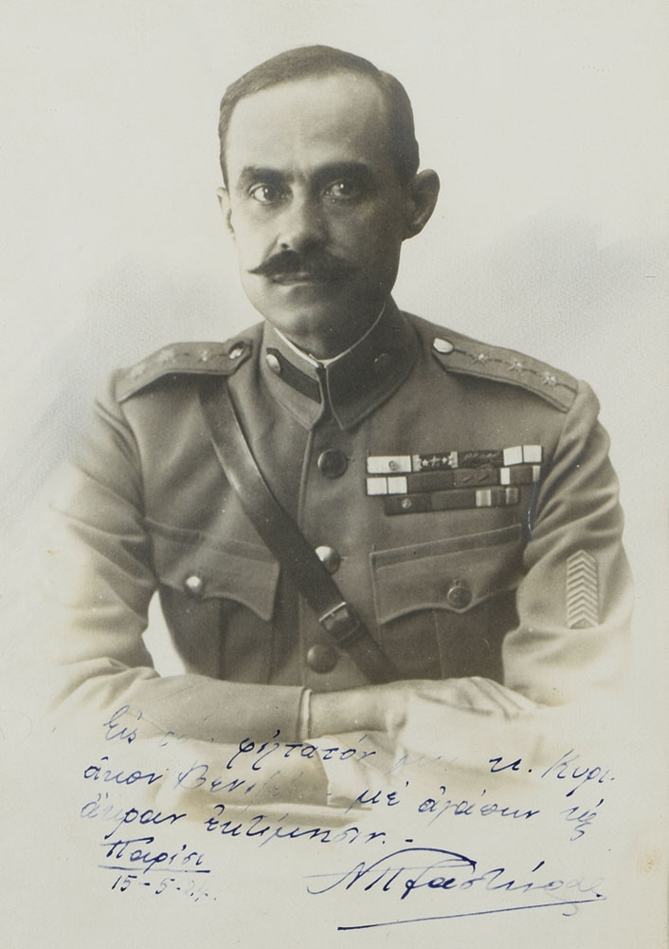
Πραξικόπημα Πλαστήρα 1933

Στις εκλογές του Μαρτίου, που πραγματοποιήθηκαν με πλειοψηφικό εκλογικό σύστημα, οι αντιβενιζελικοί, μετά την προσχώρηση των Κονδύλη και Χατζηκυριάκου, κέρδισαν τις περισσότερες έδρες. Τα βενιζελικά κόμματα, αναλυτικότερα, υπό την επωνυμία «Εθνικός Συναπισμός» είχαν συγκεντρώσει ποσοστό 46,3% έναντι του 46,1% της αντιβενιζελικής «Ηνωμένης αντιπολίτευσης». Την ίδια νύχτα, ο στρατηγός Πλαστήρας για να προλάβει, καθώς ισχυρίστηκε, την επιβολή δικτατορίας από τους «Λαϊκούς», ηγήθηκε πραξικοπήματος. Την επομένη δε απευθύνθηκε με το ακόλουθο διάγγελμα στον ελληνικό λαό: «Δύο εν συνεχεία εντός πέντε μηνών εκλογαί απέδειξαν εκείνο το οποίον παρ’ όλων επιστεύετο, ότι το κοινοβουλευτικόν πολίτευμα εκτός των άλλων του βαθέων ελαττωμάτων δια τα οποία υποκύπτει ολοέν εις περισσοτέρας χώρας, έχει παρ’ ημίν επί πλέον το θανάσιμον διά την χώραν μειονέκτημα να μη δύναται με κανέν εκλογικόν σύστημα ν’ αποδώση Κυβέρνησιν βιώσιμον. Αιχμάλωτον της δημαγωγίας από φύσεως το κοινοβουλευτικόν πολίτευμα επέφερεν εδώ όχι μόνον κυβερνητικήν αδυναμίαν, αλλά και ενίσχυσιν του κομμουνισμού τόσον μάλλον επίφοβον καθ’ όσον συμπίπτει ακριβώς με την αδυναμίαν αναδείξεως ισχυράς κυβερνήσεως. Παρά πάσαν προσπάθειάν μου το ολέθριον τούτο αποτέλεσμα εγκολπούν βεβαίους κινδύνους ακυβερνησίας και οικονομικής συμφοράς διά την χώραν δεν έγινε δυνατόν να αποτραπή και την νύκτα σήμερον η απειλή της διασαλεύσεως της τάξεως και της αδελφοκτόνου αναρχίας εξεδηλώθη ωμή.
Κατόπιν τούτου ηναγκάσθην να παρέμβω. Εμελέτησα την κατάστασιν με πολυτίμους συνεργάτες και ανεμέτρησα πάσας τας ευθύνας. Εν πλήρει μετά πολυτίμων συνεργατών συμφωνία με πίστιν βαθείαν εις τον Θεόν και τας δυνάμεις της Φυλής, δυνατός εκ της ενισχύσεως του Λαού και της υποστηρίξεως της αμερίστου των ενόπλων δυνάμεων του Έθνους, αναλαμβάνω την Εξουσίαν. Εντός της σήμερον Κυβέρνησις εγγυομένη την γαλήνην, την ησυχίαν, την οικονομικήν περισυλλογήν, την κοινωνικήν κατωχύρωσιν, θα δώση τον όρκον. Παρέχω περί των άνω την υπόσχεσιν μου. Αι διατάξεις του Συντάγματος αναστέλλονται. Οι χρηστοί και τίμιοι πολίται εις το μέτρον τούτο οφείλουν να ίδουν μονον την απόφασιν μου ν’ ασφαλίσω την γαλήνην και μιαν κυβέρνησιν στερεάν δι’ όλων των μέσων. Με τον Θεόν, με τον Λαόν, και την ένοπλον εκδήλωσίν του, τας αμυντικάς δυνάμεις της Χώρας, εμπρός δια την Πατρίδα και τα ανώτερά της συμφέροντα».
Είναι περιττό βέβαια να υπογραμμιστεί ότι και στην κρίσιμη αυτή φάση της όξυνσης των πολιτικών παθών ο ξένος παράγοντας ήταν φυσικά παρών: Όσο η Μεγάλη Βρετανία (η κύρια πιστώτρια του ελλληνικού δημοσίου με άμεσο έλεγχο πάνω στις κυρίαρχες πολιτικές δυνάμεις) προωθούσε βαθμιαία την επαναφορά της βασιλείας και την παλινόρθωση του Γεωργίου, τόσο οι δημοκρατικές πεποιθήσεις πολλών κορυφαίων παραγόντων του βενιζελισμού υποχωρούσαν.
Π. Πετρίδη, Πολιτικές δυνάμεις και συνταγματικοί θεσμοί στη νεότερη Ελλάδα (1844-1940), σσ. 176-178

Ερώτημα: Λαμβάνοντας υπόψη σας το κείμενο του βιβλίου σας και το περιεχόμενο της πηγής:
α) Να παρουσιάσετε τους λόγους, τους οποίους επικαλείται ο Πλαστήρας στο διάγγελμα του, προκειμένου να ανασταλούν οι διατάξεις του Συντάγματος.
β) Να επισημάνετε τις συνέπειες που είχε το πραξικόπημα του Πλαστήρα στη πολιτική ζωή, παρότι κατεστάλη αμέσως.

